**LM317 3-Terminal Adjustable Regulator**

**1 Features**

•1.25V에서 37V까지 조정 가능한 출력 전압 범위

•1.5A보다 큰 출력 전류

•내부 단락 전류 제한

•온도 과부하 보호

•출력 안정 영역 보정

**2 Applications**

• ATCA Solutions

• DLP: 3D Biometrics, Hyperspectral Imaging,

Optical Networking, and Spectroscopy

• DVR and DVS

• Desktop PC

• Digital Signage and Still Camera

• ECG Electrocardiogram

• EV HEV Charger: Level 1, 2, and 3

• Electronic Shelf Label

• Energy Harvesting

• Ethernet Switch

• Femto Base Station

• Fingerprint and Iris Biometrics

• HVAC: Heating, Ventilating, and Air Conditioning

• High-Speed Data Acquisition and Generation

• Hydraulic Valve • IP Phone: Wired and Wireless

• Intelligent Occupancy Sensing

• Motor Control: Brushed DC, Brushless DC, LowVoltage, Permanent Magnet, and Stepper Motor

• Point-to-Point Microwave Backhaul

• Power Bank Solutions

• Power Line Communication Modem

• Power Over Ethernet (PoE)

• Power Quality Meter

• Power Substation Control

• Private Branch Exchange (PBX)

• Programmable Logic Controller

• RFID Reader

• Refrigerator

• Signal or Waveform Generator

• Software Defined Radio (SDR)

• Washing Machine: High-End and Low-End

• X-ray: Baggage Scanner, Medical, and Dental

**3 Description**

The LM317 device is an adjustable three-terminal positive-voltage regulator capable of supplying more than 1.5 A over an output-voltage range of 1.25 V to 37 V. It requires only two external resistors to set the output voltage. The device features a typical line regulation of 0.01% and typical load regulation of 0.1%. It includes current limiting, thermal overload protection, and safe operating area protection. Overload protection remains functional even if the ADJUST terminal is disconnected.

LM317 디바이스는 1.25V ~ 37V의 출력 전압 범위에서 1.5A 이상을 공급할 수 있는 가변 3 단자 포지티브 전압 레귤레이터이다. 출력전압을 설정하려면 2 개의 외부저항만 있으면 된다. 이 소자는 0.01 %의 일반 레귤레이션과 0.1 %의 표준 부하 레귤레이션을 특징으로 한다. 전류 제한, 열 과부하 보호 및 안전한 작동 영역 보호가 포함된다.

과부하 보호 기능은 ADJUST 터미널의 연결이 끊어져도 기능을 유지합니다.

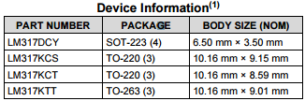

(1)사용 가능한 모든 패키지에 대해서는 데이터 시트 끝에 있는 주문 가능한 부록을 참조하십시오.

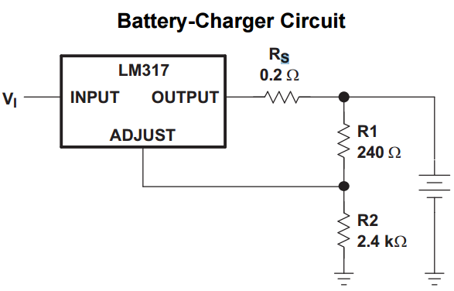

**5 Pin Configuration and Functions**

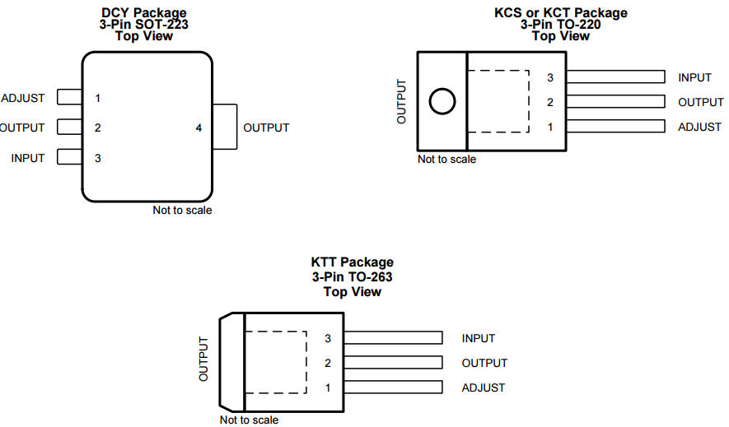

|  |  |  |  |  |
| --- | --- | --- | --- | --- |
| PIN | | | I/O | DESCRIPTION |
| NAME | TO-263  TO-220 | SOT-223 |
| ADJUST | 1 | 1 | I | 출력 전압 조정 핀. VO를 설정하기 위해 저항 분배기에 연결한다. |
| INPUT | 3 | 3 | I | 입력 공급 핀 |
| OUTPUT | 2 | 2,4 | O | 출력 전압 핀 |

**6 Specifications**

**6.1 Absolute Maximum Ratings**

가상 접합 온도 범위 초과(별도의 언급이 없는 한)(1)

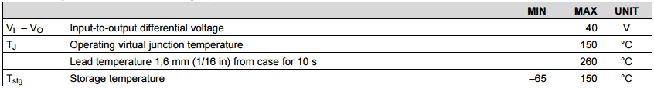

(1) 절대 최대 정격에 나열된 내용 이외의 stresses는 장치에 영구적 인 손상을 줄 수 있습니다. 이는 stress등급으로 권장 작동조건에 표시된 조건을 초과하는 조건 또는 기타조건에서의 장치의 기능 작동은 함축되어 있지 않습니다. 장기간 절대최대 정격조건에 노출되면 소자의 신뢰성에 영향을 미칠 수 있다.

**6.2 ESD Ratings**



(1) JEDEC문서 JEP155에 따르면 500-V HBM은 표준ESD 제어공정으로 안전하게 제조 할 수 있다고 명시

(2) JEDEC문서 JEP157은 250V CDM이 표준ESD 제어공정으로 안전하게 제조 할 수 있다고 명시.

**6.3 Recommended Operating Conditions**

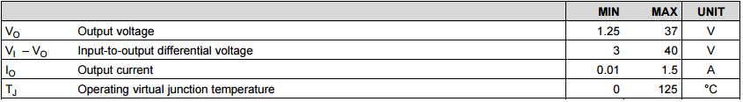

**6.4 Thermal Information**

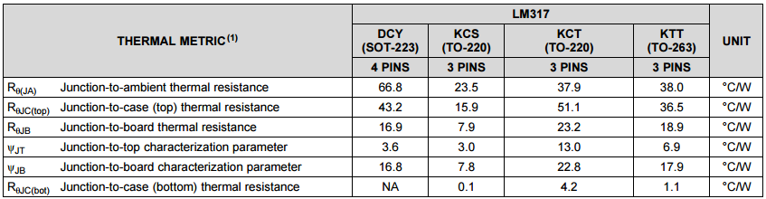

1) 기존 온도메트릭 및 새로운 온도메트릭에 대한 자세한 내용은 반도체 및 IC 패키지 온도메트릭 애플리케이션 보고서를 참조하십시오.

**6.5 Electrical Characteristics**

실행중인 가상 접합 온도 권장 범위를 초과 (달리 명시되지 않는 한)

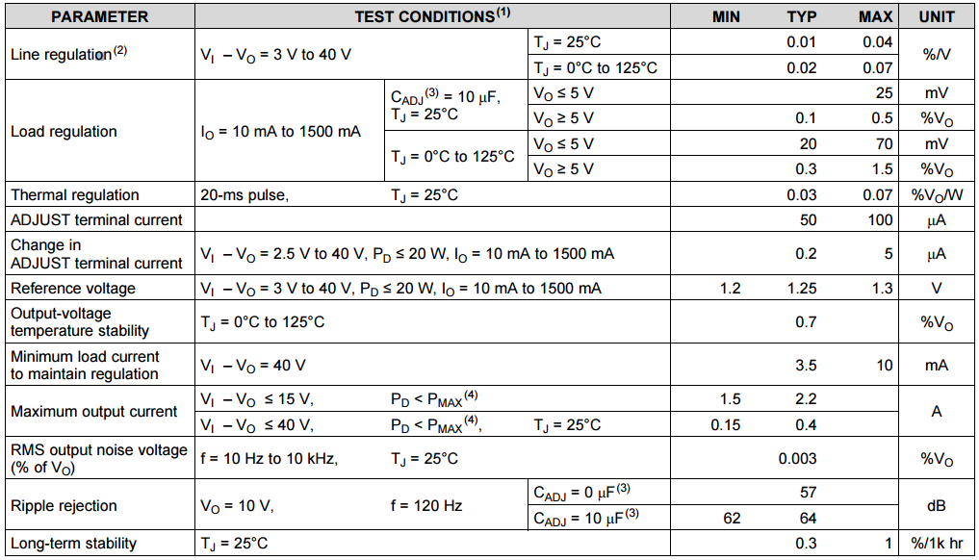

(1) 별도의 언급이 없는 한, 다음 시험 조건이 적용된다 : | VI - VO | = 5 V 및 IOMAX = 1.5 A, TJ = 0 ° C ~ 125 ° C. 펄스 테스트 기술은 주변 온도에 가능한 한 가깝게 접합 온도를 유지하는 데 사용됩니다.

(2) 라인 조절은 입력에서 1V 변화 당 출력 전압의 백분율 변화로 표현됩니다.

(3) CADJ는 ADJUST 터미널과 GND 사이에 연결됩니다.

(4) 최대 전력 손실은 TJ (max), θJA 및 TA의 함수이다. 허용 가능한 주변 온도에서 최대 허용 전력 손실은 PD = (TJ (max) - TA) / θJA이다. 150 ° C의 절대 최대 TJ에서 작동하면 신뢰성에 영향을 미칠 수 있다

**6.6 Typical Characteristics**

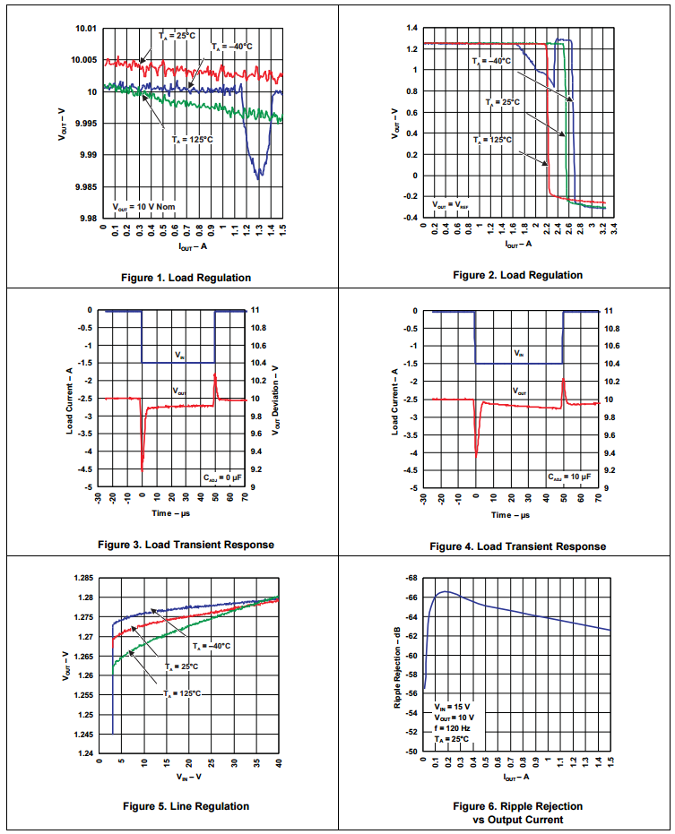

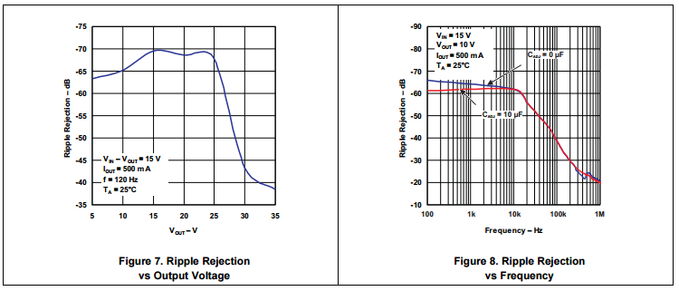

**7 Detailed Description**

**7.1 Overview**

LM317 디바이스는 1.25V ~ 37V의 출력 전압 범위에서 1.5A까지 공급할 수 있는 조절 식 3 단자 포지티브 전압 레귤레이터이다. 출력 전압을 설정하려면 2 개의 외부 저항만 있으면 된다. 이 소자는 0.01 %의 일반 라인 레귤레이션과 0.1 %의 표준 부하 레귤레이션을 특징으로 한다. 전류 제한, 열 과부하 보호 및 안전한 작동 영역 보호가 포함된다. 과부하 보호 기능은 ADJUST 터미널의 연결이 끊어져도 기능을 유지한다.

LM317 디바이스는 프로그래머블 출력 레귤레이션 및 로컬 온 커런트 레귤레이션에서의 용도를 포함 해 다양한 용도로 사용할 수 있다. 또는 ADJUST와 OUTPUT 단자 사이에 고정 저항을 연결하여 LM317 디바이스를 정밀 전류 레귤레이터로 사용할 수 있다. 추가 출력 콘덴서를 추가하여 과도 응답을 향상시킬 수 있다. ADJUST 터미널은 표준 3 단자 레귤레이터로는 달성하기 어려운 매우 높은 리플 제거비를 달성하기 위해 바이패스 될 수 있다.

**7.2 Functional Block Diagram**

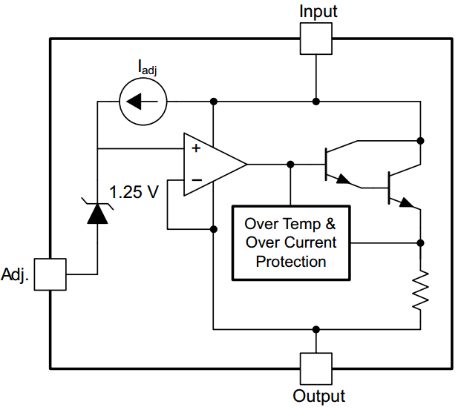

**7.3 Feature Description**

**7.3.1 NPN Darlington Output Drive**

NPN Darlington 출력 토폴로지는 자연스럽게 낮은 출력 임피던스를 제공하며 출력 커패시터는 옵션입니다. 최대 전류 및 최저 온도를 지원하려면 3V 헤드룸(VI - VO)이 권장됩니다.

**7.3.2 Overload Block**

과전류 및 과열 차단 기능은 과열로 인한 과부하 또는 손상으로부터 장치를 보호합니다.

**7.3.3 Programmable Feedback**

ADJUST단자에서 1.25V의 오프셋 입력을 갖는 Op앰프는 간단한 출력전압 또는 전류(둘 중 하나)프로그램을 제공한다. 전류 레귤레이션 애플리케이션의 경우 저항값이 1.25V/IO이고 전력 정격이 (1.25V)2 /R보다 큰 단일 저항을 사용해야 한다. 전압 레귤레이션 애플리케이션의 경우 2 개의 저항으로 출력 전압을 설정한다.

**7.4 Device Functional Modes**

**7.4.1 Normal Operation**

디바이스 OUTPUT핀은 출력 조절을 제공하기 위해 ADJUST단자보다 5V OUTPUT핀을 크게 만들기 위해 필요한 전류를 공급한다.

**7.4.2 Operation With Low Input Voltage**

이 장치는 규정에서 작동하기 위해 최대 3V 헤드 룸 (VI - VO)이 필요합니다. 장치가 떨어질 수 있으며 출력 전압은 INPUT 전압에서 드롭 아웃 전압을 뺀 것이고 헤드 룸이 적습니다.

**7.4.3 Operation at Light Loads**

소자는 바이어스 전류를 OUTPUT 핀에 전달한다. 부하 또는 피드백은 레귤레이션을 위해 이 최소 전류를 소비하거나 출력이 너무 높을 수 있다. 조정을 유지하는 데 필요한 최소 부하 전류는 전기 특성 표를 참조하십시오.

**7.4.4 Operation In Self Protection**

과부하가 발생하면 장치는 Darlington NPN 출력 단계를 차단하거나 출력 전류를 감소시켜 장치 손상을 방지합니다. 장치가 과부하로부터 자동으로 재설정됩니다. 과부하가 제거 될 때까지 출력이 감소되거나 켜짐과 꺼짐 사이에서 번갈아 나타날 수 있습니다.

**8 Application and Implementation**

노트

다음 애플리케이션 섹션의 정보는 TI 구성 요소 사양의 일부가 아니며 TI는 그 정확성이나 완전성을 보증하지 않습니다. TI 고객은 자신의 목적에 맞는 구성 요소의 적합성을 결정할 책임이 있습니다. 고객은 시스템 기능을 확인하기 위해 설계 구현을 검증하고 테스트해야합니다. 다음 애플리케이션 섹션의 정보는 TI 구성 요소 사양의 일부가 아니며 TI는 그 정확성이나 완전성을 보증하지 않습니다. TI 고객은 자신의 목적에 맞는 구성 요소의 적합성을 결정할 책임이 있습니다. 고객은 시스템 기능을 확인하기 위해 설계 구현을 검증하고 테스트해야합니다.

**8.1 Application Information**

LM317의 유연성으로 DC 전원 애플리케이션에서 다양한 기능을 수행하도록 구성 할 수 있습니다.

**8.2 Typical Application**

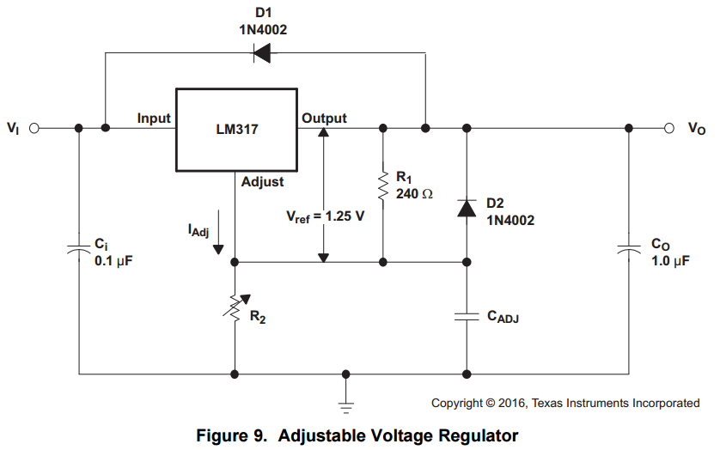

**8.2.1 Design Requirements**

• R1과 R2는 출력 전압을 설정해야 한다.

• 리플제거를 개선하기 위해 CADJ가 권장된다. 출력전압을 높게 조정하면 리플증폭을 방지 할 수 있다.

• 특히 레귤레이터가 전원 필터 커패시터에 아주 근접하지 않은 경우 Ci를 권장합니다. 0.1μF 또는 1μF 세라믹 또는 탄탈륨 커패시터는 특히 조정 및 출력 커패시터를 사용할 때 대부분의 애플리케이션에 충분한 바이패스를 제공한다.

• CO는 과도 응답을 향상 시키지만 안정성에는 필요하지 않다.

• CADJ가 사용되는 경우 보호 다이오드(Protection diode) D2가 권장됩니다. 다이오드는 커패시터가 레귤레이터의 출력으로 방전되는 것을 방지하기 위해 저 임피던스 방전 경로를 제공한다.

• CO를 사용하는 경우 보호 다이오드 D1을 권장합니다. 다이오드는 커패시터가 레귤레이터의 출력으로 방전되는 것을 방지하기 위해 낮은 임피던스 방전 경로를 제공한다.

**8.2.2 Detailed Design Procedure**

VO는 식1과 같이 계산된다. IADJ는 일반적으로 50μA이며 대부분의 애플리케이션에서는 무시할 수있다.



**8.2.3 Application Curves**

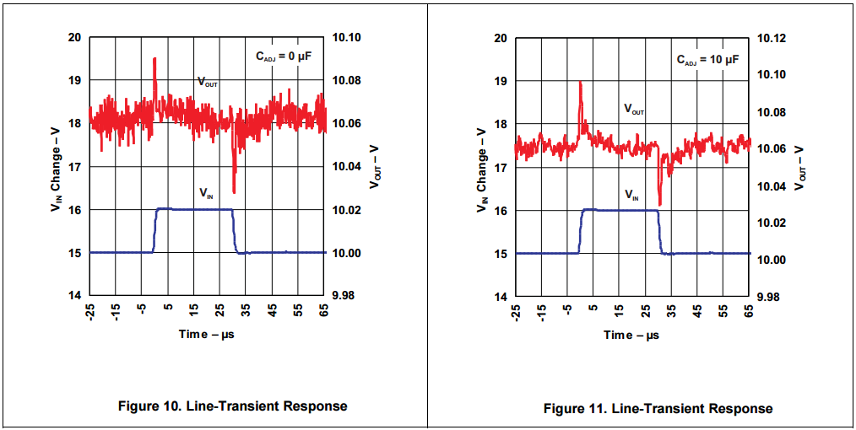

**8.3 System Examples**

**8.3.1 0-V to 30-V Regulator Circuit**

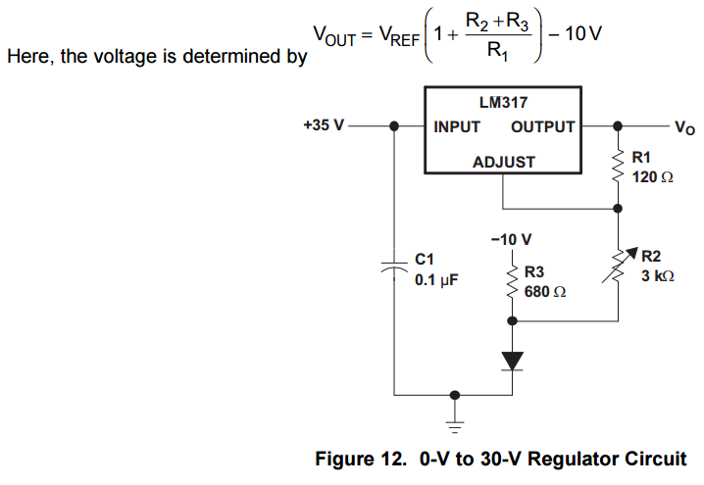

**8.3.2 Adjustable Regulator Circuit With Improved Ripple Rejection**

C2는 조정 핀의 전압을 안정화시켜 잡음을 제거하는 데 도움이 된다. 출력이 그라운드로 단락 될 경우 C2를 방전하는 다이오드 D1이 존재한다.

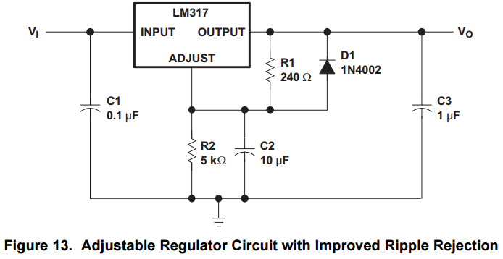

**8.3.3 Precision Current-Limiter Circuit**

이 애플리케이션은 다이어그램의 ILIMIT의 출력전류를 제한한다.

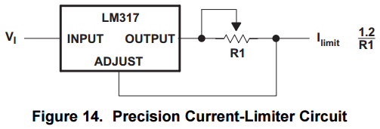

**8.3.4 Tracking Preregulator Circuit**

이 애플리케이션은 회로의 두 번째 LM317에 일정한 전압을 유지한다.

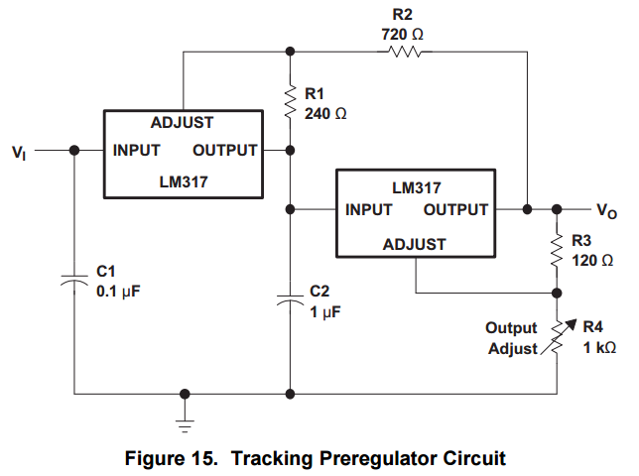

**8.3.5 1.25-V to 20-V Regulator Circuit With Minimum Program Current**

VREF의 값은 일정하므로 R1의 값은 R1과 R2를 통해 흐르는 전류의 양을 결정합니다. R2의 크기는 ADJUSTMENT에서 GND까지의 IR 강하를 결정합니다. R2 값이 높을수록 VOUT이 높아집니다.



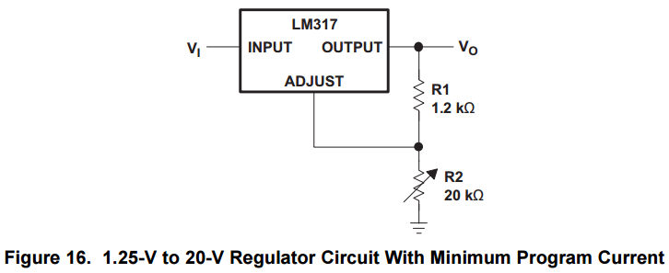

**8.3.6 Battery-Charger Circuit**

직렬 저항은 LM317의 출력전류를 제한하여 배터리 셀의 손상을 최소화합니다

.

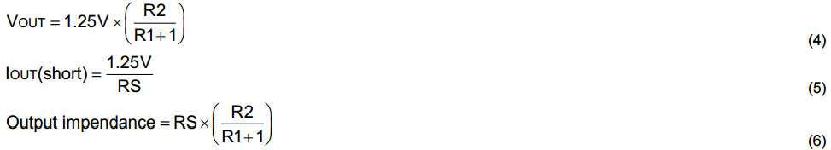

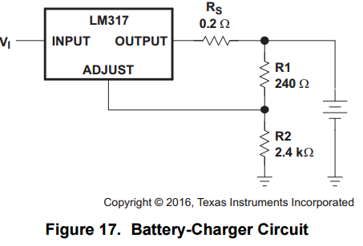

**8.3.7 50-mA Constant-Current Battery-Charger Circuit**

전류 제한 동작 모드는 고정 된 전류로 배터리를 트리클 (trickle) 시키는데 사용될 수있다.

ICHG = 1.25V ÷ 24 Ω. VI는 VBAT + 4.25V보다 커야합니다 (1.25V [VREF] + 3V [headroom]).

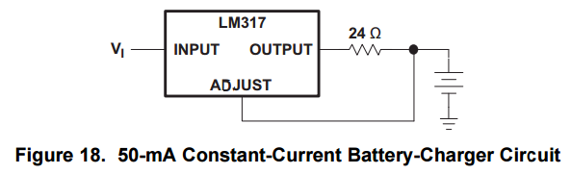

**8.3.8 Slow Turn-On 15-V Regulator Circuit**

커패시터 C1은 PNP 트랜지스터와 함께 회로가 전압 공급을 서서히 시작하는 데 도움을 준다. 처음에는 커패시터가 충전되지 않습니다. 따라서 출력 전압은 VC1 + VBE + 1.25V = 0V + 0.65V + 1.25V = 1.9V에서 시작합니다. 커패시터 전압이 상승하면 VOUT도 같은 속도로 상승합니다. 출력 전압이 R1 및 R2에 의해 결정된 값에 도달하면 PNP가 꺼집니다.

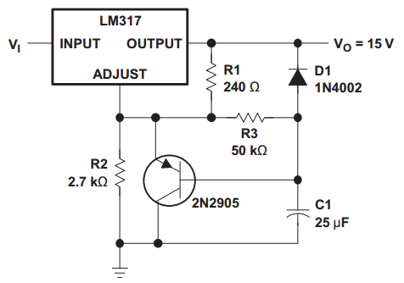

**Figure 19. Slow Turn-On 15-V Regulator Circuit**

**8.3.9 AC Voltage-Regulator Circuit**

이 두 LM317은 정현파 AC 입력의 양과 음의 스윙을 조절할 수 있습니다.

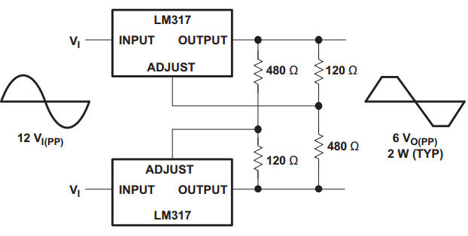

**Figure 20. AC Voltage-Regulator Circuit**

**8.3.10 Current-Limited 6-V Charger Circuit**

충전 전류가 증가하면 NPN이 ADJUST핀에서 전류를 sinking하기 시작할 때까지 하단 저항의 전압이 증가한다. ADJUST핀의 전압이 떨어 지므로 결과적으로 NPN이 작동을 멈출 때까지 출력 전압이 감소한다.

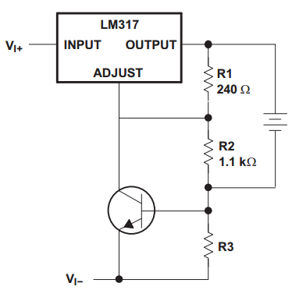

**Figure 21. Current-Limited 6-V Charger Circuit**

**8.3.11 Adjustable 4-A Regulator Circuit**

이 애플리케이션은 가변저항(회로도의 1.5 kΩ)을 사용하여 출력 전압을 조정할 수 있는 능력을 가지면서 출력 전류를 4 A로 유지한다.

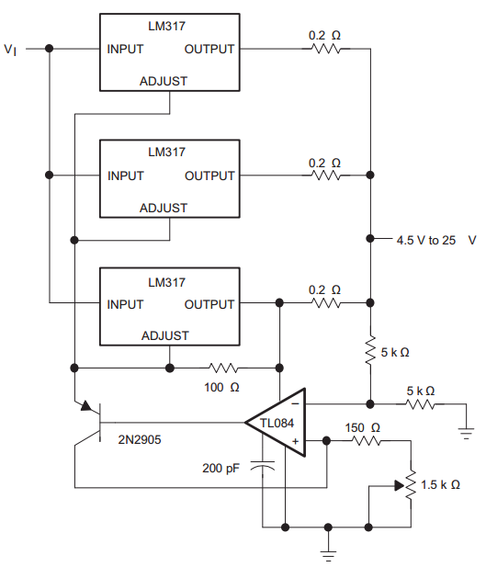

**Figure 22. Adjustable 4-A Regulator Circuit**

**8.3.12 High-Current Adjustable Regulator Circuit**

회로도의 상단에 있는 NPN은 LM317의 adjust핀 저항 분배기에 의해 결정된 레벨에서 출력 전압을 유지하면서, LM317이 제공 할 수 있는 것보다 VOUT에서 더 높은 전류를 허용한다.

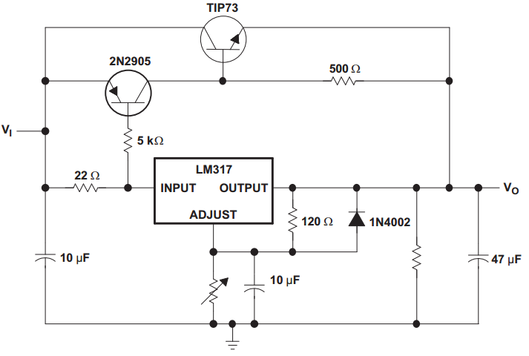

**Figure 23. High-Current Adjustable Regulator Circuit**

**9 Power Supply Recommendations**

LM317은 출력 전압보다 1.25V ~ 37V 높은 입력 전압 범위에서 작동하도록 설계되었습니다. 장치가 입력 필터 커패시터에서 6 인치 이상 떨어져있는 경우 안정성을 위해 모든 유형의 입력 바이패스 커패시터 0.1μF 이상이 필요하다.

**10 Layout**

**10.1 Layout Guidelines**

• TI는 바이패스 커패시터를 사용하여 입력 단자를 접지로 바이패스 할 것을 권장한다.

• 최적의 배치는 장치의 입력 단자와 시스템 GND에 가장 가깝습니다. 바이패스 커패시터 연결, 입력 단자 및 시스템 GND로 형성된 루프 영역을 최소화 하도록 주의하십시오.

• 최대 정격 부하에서의 작동을 위해 TI는 IX R 드롭 및 열 발산을 제거하기 위해 넓은 트레이스 길이를 사용할 것을 권장합니다.

**10.2 Layout Example**

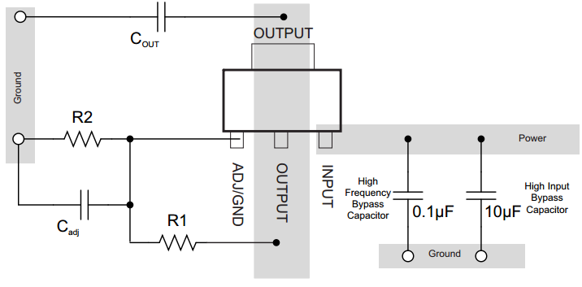

**Figure 24. Layout Example**

**11 Device and Documentation Support**

**11.1 Receiving Notification of Documentation Updates**

문서 업데이트 알림을 받으려면 ti.com의 장치 제품 폴더로 이동하십시오. 오른쪽 위 모서리에서 Alert me를 클릭하여 등록하고 변경된 제품 정보를 주간 요약으로 받습니다. 변경 사항에 대한 자세한 내용은 수정 된 문서에 포함 된 개정 내역을 검토하십시오.

**11.2 Community Resources**

다음 링크는 TI 커뮤니티 리소스에 연결됩니다. 링크 된 컨텐츠는 각 기부자가 "있는 그대로"제공됩니다. 이들은 TI 사양을 구성하지 않으며 반드시 TI의 견해를 반영하지 않습니다. TI의 이용 약관 참조.